Справка
о проведении мероприятия, посвященного началу 2019-2020
учебного года
в МКОУ «ГСОШ №2 имени М. Дибирова муниципального района»

Сентябрь наступил, закончилось лето,
Пришел праздник знаний, учебы, отметок.
Дети, родители, учителя!
С праздником вас поздравляю, друзья!

Мероприятие, посвященное празднованию «Первого звонка» в МКОУ «ГСОШ №2 имени М. Дибирова» началось в 9:00 ч. Мероприятие прошла во дворе школы. С поздравительной речью выступили директор школы Сафаралиев М.А. и гость с района начальник сельхоз управления Бабаев М.М.
Поздравляя участников праздника, заместитель директора по ВР
Исакова М.А.
Отметила: «Сегодня во многих семьях, а особенно в семьях первоклассников, очень трогательный день .Сегодня вы отдадите в школу ребенка, которому вы дали жизнь и которого воспитывали на протяжении шести лет.

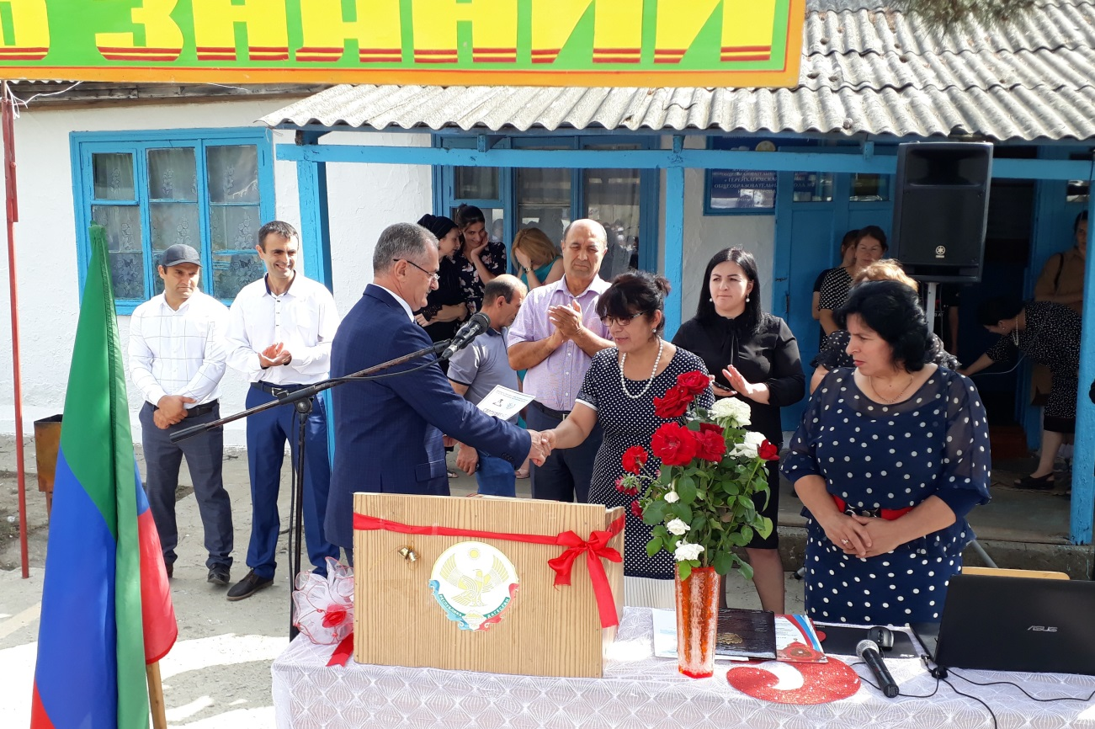

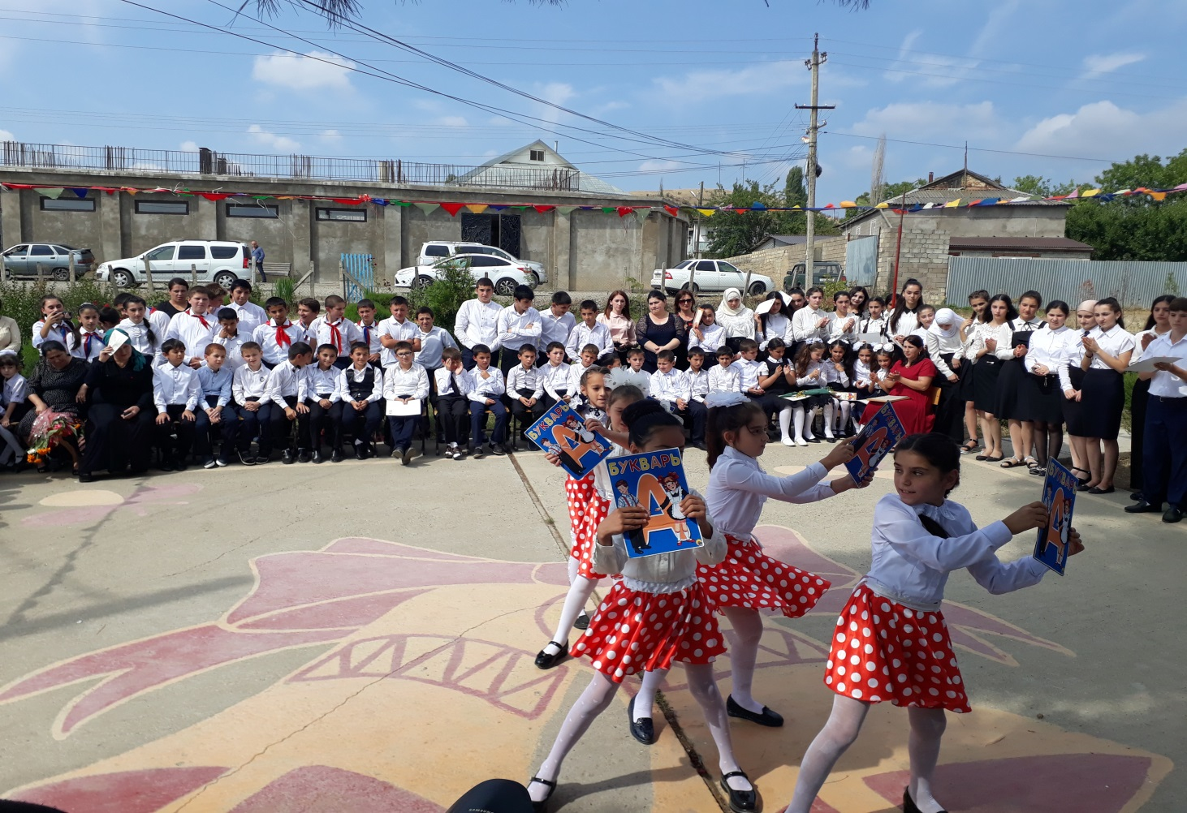

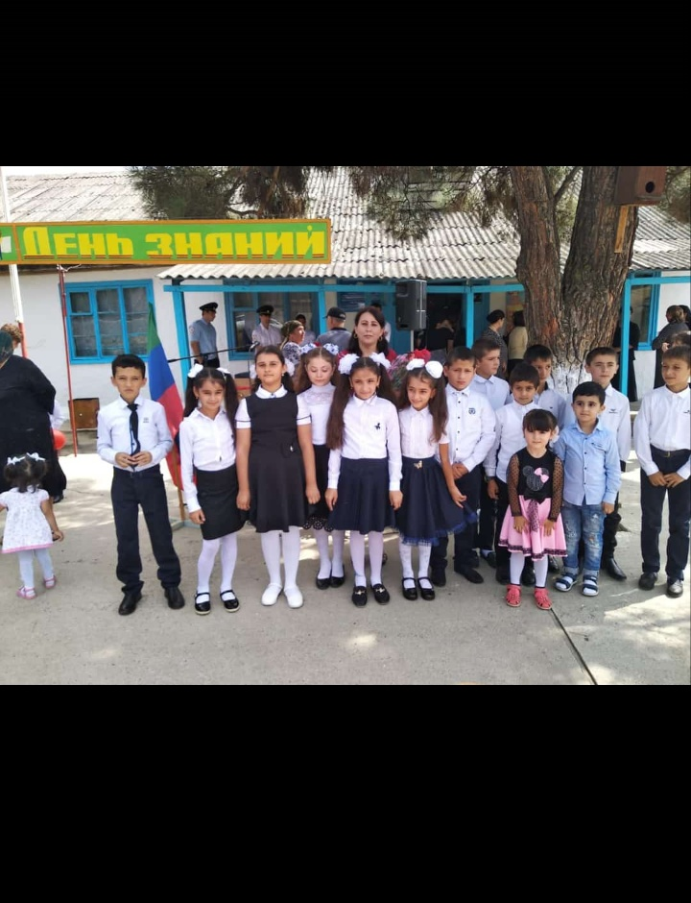
ЗДВР Исакова М.А.

